Модуль  **conv_reg**

Назначение: Задержка информационной последовательности

Модуль задерживает входную информационную последовательность на length клоков

Входы выходы:

|  |  |  |
| --- | --- | --- |
| Обозначение в коде | Назначение | Примечание |
| clk | Вход | Клок |
| in | Вход | Информационная последовательность |
| out | Выход | Информационная последовательность с задержкой |

Параметры:

|  |  |
| --- | --- |
| Обозначение в коде | Назначение |
| width | Разрядность входных данных |
| length | Ширина задержки в клоках |
| INIT_STATE | Начальное состояние выхода |

parameter width = 'b1111;

parameter length = 'b11;

parameter INIT_STATE = 1'b0;

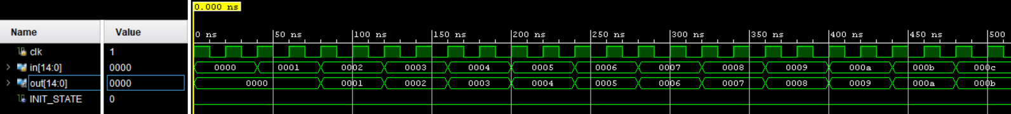

parameter width = 'b1111;

parameter length = 'b11;

parameter INIT_STATE = 1'b1;

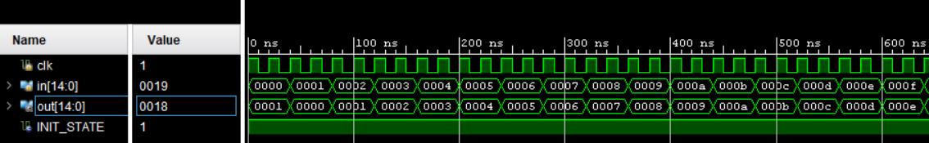

parameter width = 'b1111;

parameter length = 'b0;

parameter INIT_STATE = 'b0;

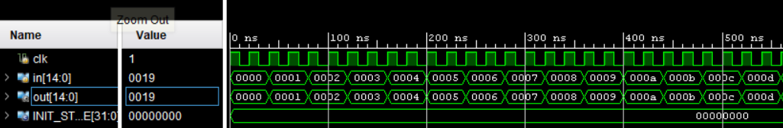

parameter width = 'b1111;

parameter length = 'b0;

parameter INIT_STATE = 'b1;

